Vietri sul mare durante il ventennio fascista
Tracce di un passato che non passa

Agli inizi del marzo 2022 ha fatto scalpore la notizia del ritrovamento - lungo l’ex Strada Statale 18 nel tratto Vietri-Cava - di una pietra miliare risalente all’epoca fascista con sopra inciso il Fascio Littorio. Questa scoperta – in realtà una riscoperta – ha suscitato molta curiosità tra i vietresi ed anche un piccola polemica online sulla pagina del social network “Io sono di Vietri sul mare (e me ne vanto)”, che qui riportiamo per dovere di cronaca, sull’opportunità o meno di rimuovere questa testimonianza strorica.
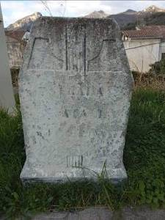

Pietra miliare con Fascio Littorio sull’ex Strada Statale 18 (Strada Statale Tirrenica) nel tratto Vietri-Cava, posta in un’aiuola all’incrocio tra l’uscita autostradale, l’imbocco della Statale amalfitana e Via Roma, che sarebbe in realtà la variante costruita nel 1931 a monte dell’abitato di Vietri (fu scavata nella roccia) per liberare dal traffico il Corso Umberto I.

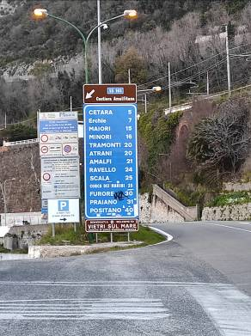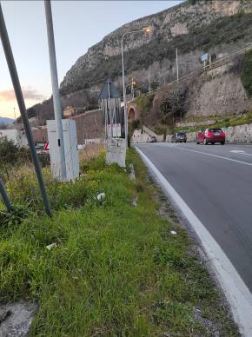

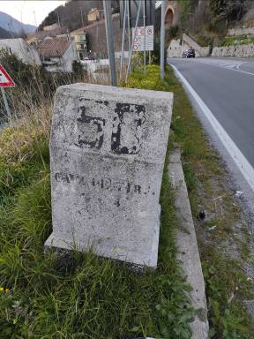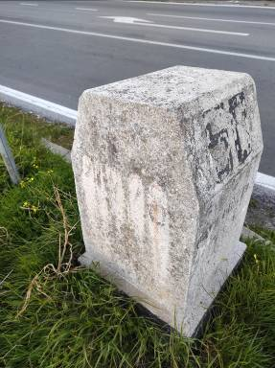

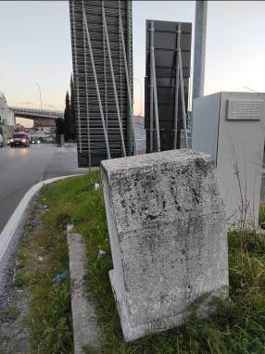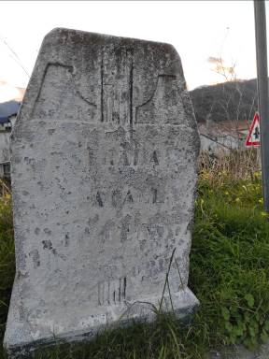

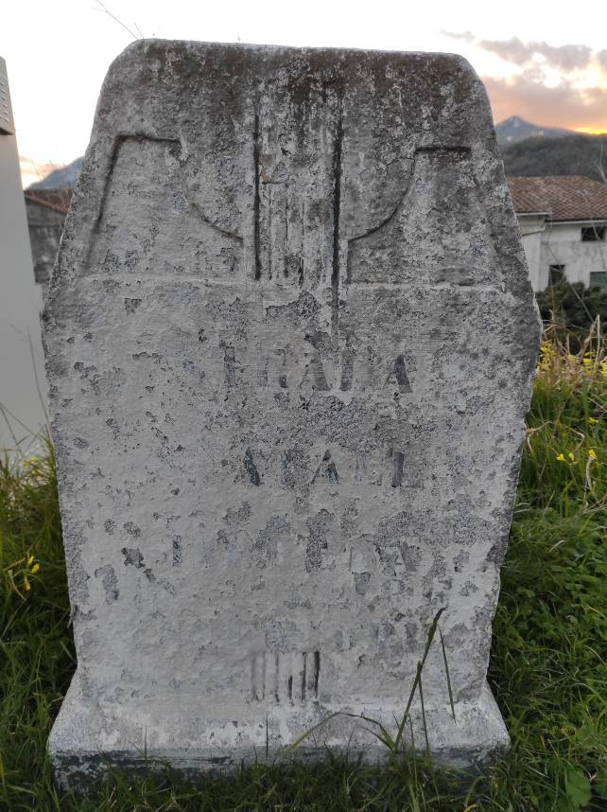

Ernesto Eglione
bisogna segnalare subito questa porcheria e farla rimuovere
Alfonso Pappalardo
Io farei demolire tutto l'EUR, il palazzo del Comune di Salerno, le scuole elementari a Vietri, ecc. ecc. solo così avremo una storia degna di essere letta e una architettura libera e democratica.

Domenico Pergola
Alfonso Pappalardo i cosiddetti paladini della giustizia moderna sono peggio dei fascisti originali

Domenico Pergola
Chi cancella il passato non sa quale futuro si prospetta
Ernesto Eglione
è perché conosco il passato dico che quella è una porcheria

Domenico Pergola
Sì, sì, continuiamo con la cancellazione della storia nel nome di una arroganza e ignoranza perbenista che è peggio del fascismo, avanti tutta evviva l'ignoranza

(chat tratta dalla pagina pubblica facebook “Io sono di Vietri sul mare” del 2 marzo 2022)

L’esistenza di questa pietra miliare era da tempo nota agli appassionati di storia locale, ma la sua posizione defilata, quasi nascosta in un’aiuola su una strada ad elevata percorrenza spiega come mai nessuno qui a Vietri si ricordasse più della sua esistenza.

Non si tratta certo di un ritrovamento eclatante, dal momento che pietre miliari del ventennio fascista come questa sono presenti in ogni dove nella rete stradale nazionale, ma il rumore mediatico che ne è derivato ha spinto il nostro Comitato civico a riflettere sul distorto rapporto che i nostri concittadini hanno con quel periodo storico (l’amnesia è un tipico sintomo di rimozione sul piano della memoria collettiva), e nel contempo ci ha offerto l’occasione per ripercorrere a grandi linee le vicende più significative di quegli anni - di cui poco o nulla si conosceva fino a qualche decennio fa – proprio allo scopo di sfatare miti e luoghi comuni depositati nell’immaginario collettivo da un “revisionismo storiografico” deleterio, volto a fare un uso politico della storia, a mettere sullo stesso piano vinti e vincitori della lotta di liberazione nazionale dal nazifascismo, su cui invece si fonda la “Costituzione materiale” del nostro Paese.

La storia non è una pacifica convivenza di comodi ricordi personali e di facili semplificazioni ideologiche, ma è un campo di battaglia intellettuale per ristabilire ogni volta la verità dei fatti e per ribadire ogni volta la stretta connessione tra il passato, il presente ed il futuro. Se è vero che il passato serve a capire meglio il presente, è anche vero – come diceva Benedetto Croce – che il presente spiega il passato. Per essere più precisi, “L’incomprensione del presente nasce fatalmente dall’ignoranza del passato” (Ernst Bloch).

Il ché spiega anche perché abbiamo intitolato questo nostro intervento prendendo a prestito un famoso aforisma dello scrittore nordamericano William Faulkner sul nostro rapporto con la storia: “Il passato non è mai morto, anzi non è neppure passato.”

Non è certo un caso se la stessa frase sia stata utilizzata a chiusura di un volantino del Comitato di lotta antifascista a Salerno della fine degli anni ’80 che denunciava il tentativo di legittimare il ritorno del movimento neo-fascista sulla scena politica nazionale (ci si riferiva alla nascita del nuovo partito Movimento Sociale - Destra Nazionale, che risultò poi determinante per il successo elettorale di Forza Italia nel 1994), un fenomeno ricorrente nel storia politica del nostro Paese, punteggiata da frequenti tentativi eversivi.

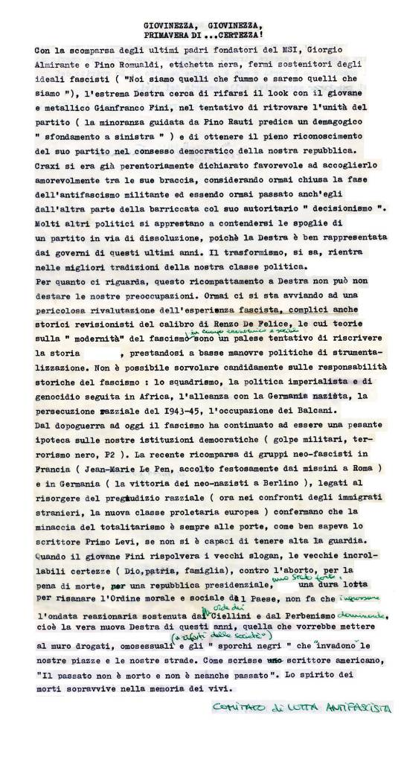

A riprova della risorgente minaccia neo-fascista basti ricordare i fatti di Roma del 9 ottobre 2021, quando nel corso di una manifestazione no vax un manipolo di appartenenti a “Forza Nuova” diede l’assalto, in diretta tv, alla sede nazionale della CGIL.

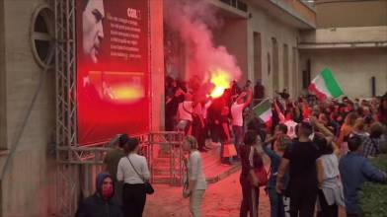

La persistenza dell’ideologia fascista nella mentalità degli italiani non ha mai smesso di creare sempre nuovi mostri politici, che la coscienza democratica maggioritaria del Paese è sempre stata in grado di stroncare alla nascita. La pregiudiziale antifascista è un tratto fondante della Costituzione Repubblicana, non saranno quattro sciagurati nostalgici del ventennio fascista a cancellarla. La Storia la si può contestare, ma non la si può cambiare. Indietro non si torna.

Come abbiamo avuto modo di sottolineare in un nostro precedente intervento, è del tutto evidente che la storia non debba essere assolutamente cancellata, censurata (siamo del tutto contrari alla cosiddetta "cancel culture"), ma crediamo che sia altrettanto necessario conoscerla a fondo, per evitare che si ripetano gli errori del passato e che si diffondano luoghi comuni, mitologie consolatorie sui presunti fasti del “ventennio fascista” (l’elenco dei fraintendimenti che ancora oggi corrono di bocca in bocca è lunghissimo), che la storiografia ufficiale ha da tempo confutato con un’ampia pubblicistica. Evidentemente non è bastato.

Nel caso della “pietra miliare” ritornata alla luce da quel lontano passato crediamo che sarebbe molto utile – da parte della Commissione comunale addetta alla toponomistica - apporre un cartello esplicativo nei pressi di questo ed altri cimeli o tracce architettoniche d'epoca fascista nella nostra Vietri (si vedano le altre foto qui presentate), così da spiegare ai turisti di passaggio o alle giovani generazioni che gli Italiani non dimenticano il proprio passato e sono pronti a fare ammenda per tutti gli errori commessi dai loro padri e progenitori.

Dunque è molto utile ritornare a quel momento storico per capire che cosa è rimasto di quelle vicende storiche, che cosa abbiamo per fortuna perso e che cosa invece abbiamo guadagnato.
E’ certamente possibile affrontare senza pregiudizi periodi storici controversi, intorno ai quali c’è scarsa memoria condivisa. La storia va conosciuta in tutti i suoi aspetti, positivi e negativi, perché la coscienza del passato consente di capire gli sviluppi successivi che, nel tempo, ne sono stati condizionati.
Ma eccovi quelle che, a nostro parere, sono state le vicende fondamentali del “ventennio fascista” a Vietri, riassunte a grandi linee. Alleghiamo in nota una nutrita bibliografia per chi avesse voglia di approfondire. Al termine di questo breve excursus storico cercheremo di tirare alcune conclusioni che sottoponiamo alla vostra attenzione.
Le elezioni politiche del 1919 videro la presentazione del Partito Socialista e candidato in lista Alberto Siani (o anche Siano), che aveva costituito a Vietri la succursale della Camera del lavoro di Salerno.
Alle elezioni amministrative del 1920 i socialisti ottennero voti quasi esclusivamente nell’Agro nocerino, nella Valle dell’Irno ed a Vietri “dove esiste una lunga tradizione riformista”.

Significativa fu per Vietri la celebrazione del primo congresso della Federazione provinciale del PSU (Partito Socialista Unitario, ala riformista del PSI), svoltosi il 15 ottobre 1922, con le rappresentanze di solo 5 località. A questa formazione aderì anche la sezione di Vietri, il cui esponente, Pietro Brusa, fu nominato componente del Comitato Federale. E l’attività del Brusa fu messa sotto osservazione dagli organi di polizia, ormai subordinate al regime fascista.
In memoria dell’on. Giacomo Matteotti, assassinato da una squadraccia fascista, espressero il loro cordoglio i socialisti unitari di Vietri, con l’adesione degli operai e dei commercianti.

Dopo la scissione di Livorno e la fondazione del partito comunista, a anche a Vietri si costituì una sezione comunista, che partecipò al primo congresso del partito alla Camera del Lavoro di Cava.

Possono apparire notizie di secondaria importanza, ma si dimostrano centrali nella storia di Vietri, se si considera che negli stessi anni si registra l’attività imprenditoriale del sindacalista livornese Cesare Ricciardi (1881-1953). Nel 1903 il giovane sindacalista Ricciardi aveva fondato, insieme al socialista livornese Giuseppe Emanuele Modigliani, la Vetreria Operaia Federale (V.O.F.), una fabbrica cooperativa, con sede presso la Camera del Lavoro di Milano, che nel giro di qualche anno prese la gestione o impiantò fabbriche a Livorno (S. Jacopo), ad Imola, a Vietri, a Sesto Calende, ad Asti e a Gaeta, diventando la prima azienda nazionale nel settore del vetro.

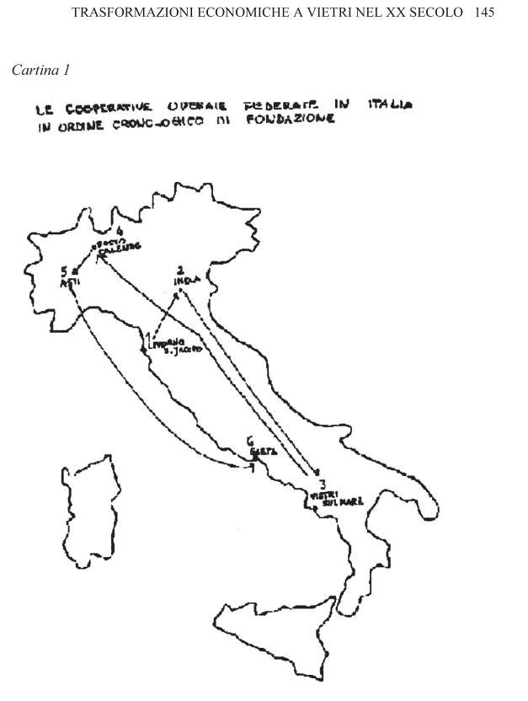

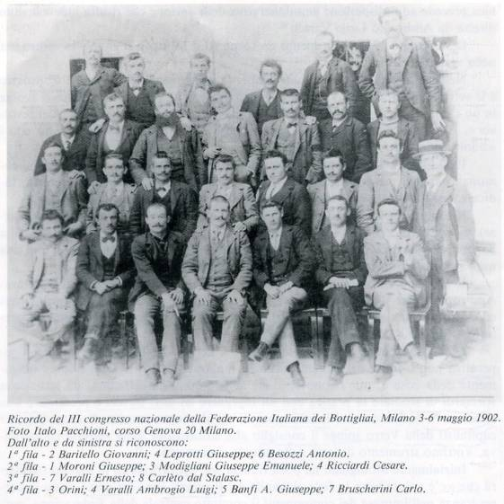

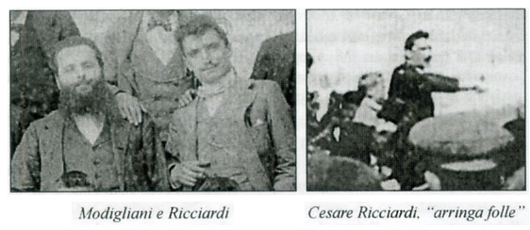

Dopo la chiusura di questa gloriosa esperienza cooperativa nel 1911, a causa della situazione di crisi nel settore vetrario, Ricciardi lasciò il settore e divenne amministratore del quotidiano l’”Avanti”, risanandone le finanze (cosa di cui Benito Mussolini gli fu sempre grato e che gli permise di non prendere mai la tessera del partito fascista). Nel frattempo dalle ceneri della V.O.F. erano rinate le vetrerie cooperative locali. A Sesto Calende, nel 1912, venne fondata la Vetreria Lombarda. Ricciardi decise di rientrare nel settore del vetro, ma questa volta da imprenditore. Tornato a Vietri nel 1918 fondò la Società in Accomandita Vetrerie Meridionali C. Ricciardi e C., prendendo in fitto il compendio industriale di Pietro Pellegrino, immobile che poi acquistò nel 1920.

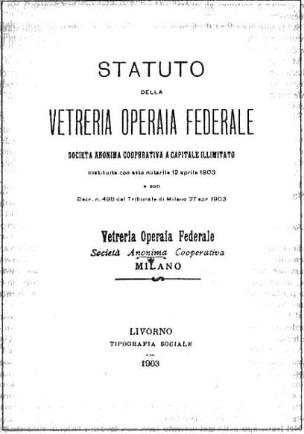

Nel frattempo dai primi anni ’20 la Vetreria Lombarda veniva presa di mira dalle squadre d’azione fasciste. Nel 1924 furono aggrediti, e persero la vita, il presidente e un consigliere della vetreria. Nello stesso anno i fascisti volevano impadronirsi della società, ma con un’abile e rapida mossa il direttore della vetreria Ernesto Varalli (nonno del citato storico Mario) trasformò la cooperativa in società per azioni, costituendo nel contempo un sindacato interno vincolativo per il trasferimento delle azioni. L’astuta operazione lasciò con un palmo di naso i fascisti che pretendevano le azioni della cooperativa e che si trovarono invece di fronte al muro della S.p.A. Per tutto il ventennio della dittatura la Vetreria Lombarda rimase un’isola democratica dove non era necessaria la tessera del fascio (soprannominata la “tessera del pane”) per poter lavorare. Anche se formalmente non era più una cooperativa, in pratica ne manteneva la sostanza avendo un azionariato molto diffuso, i dipendenti erano azionisti.

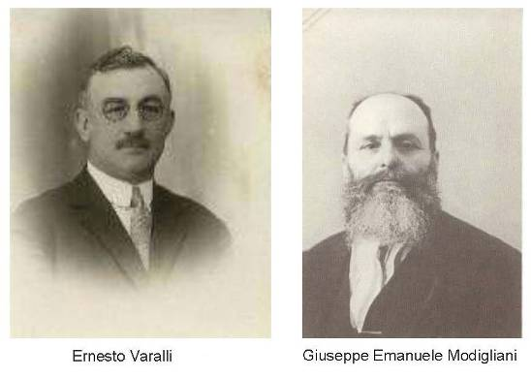

Come si è detto, dopo lo scioglimento della cooperativa nazionale (V.O.F.), Ricciardi ritornò a Vietri per rilanciarne l’opificio, costituendo la Società Vetrerie Meridionali (la società disponeva anche di uno stabilimento a Resina, in provincia di Napoli).

Nel corso degli anni la Vetreria Ricciardi subì varie modifiche societarie e organizzative, che non è possibile riassumere in questa sede, ma oltre a rappresentare un’attività industriale di particolare importanza per il mercato nazionale ed una sicura fonte di reddito per tante famiglie vietresi, ben oltre la scomparsa del suo fondatore (Ricciardi muore nel novembre del 1953, ma la fabbrica venne poi gestita prima dal figlio Bruno e poi dal fratello Ottorino, fino alla sua definitiva chiusura nel 1960, dopo il suo passaggio ad altre società), costituì anche una sorta di scuola sindacale per la classe operaia vietrese, grazie alla forte tradizione socialista che Cesare Ricciardi trasmise ovviamente alle sue maestranze. L’esperienza organizzativa acquisita consentì a questi lavoratori di fronteggiare le infiltrazioni fasciste in fabbrica. Cesare Ricciardi seppe gestire con molta abilità i rapporti con la Federazione nazionale fascista degli industriali del vetro, riuscendo a stringere accordi economici tra produttori e commercianti che permisero di dare continuità alle sue attività produttive, evitando ogni collusione politica con le autorità fasciste. Cosa non meno importante, il regime fascista autorizzò l’esonero dal richiamo alle armi del personale ritenuto indispensabile od insostituibile nelle imprese industriali, cosicché molti operai riuscirono ad evitare il servizio militare, grazie al loro impiego presso la Vetreria Ricciardi.

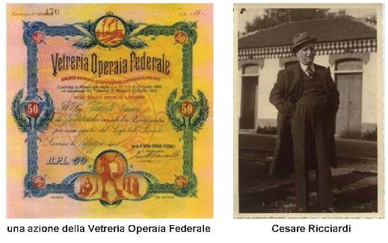

Molto si è scritto di recente su questa vicenda industriale, imprenditoriale e sindacale, costellata di battaglie per migliorare il reddito e il tenore di vita degli operai, la sicurezza sui luoghi di lavoro, e, infine, per evitarne la chiusura tra gli anni ’50 e ’60, una lunga serie di conflitti che hanno fortemente inciso sulla formazione della coscienza di classe dei lavoratori vietresi. Da questo punto di vista Cesare Ricciardi ha lasciato un ricordo indelebile in tanti vietresi ed è un vero peccato che nessuna amministrazione abbia pensato di rendergli onore intitolandogli una strada o una piazza, preferendogli altri, meno importanti, protagonisti della storia locale. Ecco un altro tipico esempio di rimozione della memoria collettiva. Ma ritorniamo al racconto del ventennio fascista a Vietri.
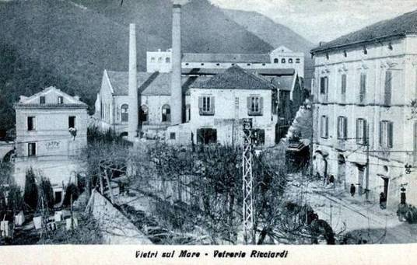
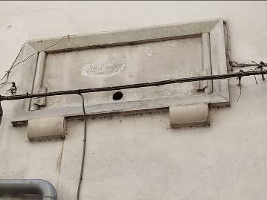

Targa fascista con la scritta censurata, posta sulla facciata di Palazzo Del Plato (sede del Municipio) sul Corso Umberto I. Non se ne conosce né la data né l’evento commemorato.
Sarebbe il caso di restaurarla ed evidenziarne il contenuto con un cartello esplicativo di carattere storico.

I mesi e gli anni successivi al 15 ottobre 1922, a partire dalla cosiddetta Marcia su Roma del 28 ottobre 1922, vedono a Vietri una classe politica che deve ricorrere al podestà o al commissario prefettizio per alcuni anni.
Si fanno mano a mano sempre più incisivi gli interventi del mondo fascista che si affida ad alcune iniziative che lo caratterizzeranno sempre di più nel tempo.
Tra gennaio e febbraio 1924 vengono costrette alle dimissioni le amministrazioni comunali di quasi tutta la provincia di Salerno. L’opposizione pur sconvolta prosegue però una attività semiclandestina. Da un rapporto della questura dì Salerno (Vietri sul Mare - Ordine pubblico/Sottofascicolo N.2, a. 1337). “Il comando Stazione dei carabinieri RR di Vietri sul Mare, rapporto 9 maggio 1924 n. 1136 riferisce che (il giovane socialista Luigi) Cacciatore con sovversivi di Vietri ed altri di Salerno, quali Petti e Fiorillo, tengono in quel comune soventi riunioni in casa di Brusa Pietro. Tali riunioni danno l’impressione ‘che di questioni elettorali (giacché si è nell’imminenza delle elezioni per la Costituzione del Consiglio Comunale di Vietri) trattino propaganda sovversiva nazionale, e si sceglìe quel comune per lo stato di inerzia in cui versa attualmente Fascio“.
Nel 1924, appena due anni dopo la Marcia su Roma, si ha notizia dell’apertura a Vietri di un circolo operaio con sede in un locale, del repubblicano Salvatore Savastano, capace di ospitare cinquecento persone. Vi partecipavano attivamente Alberto Siano, ex segretario della soppressa Camera del lavoro, e il socialista sindacalista Severino Nobili, di cui parleremo più innanzi.
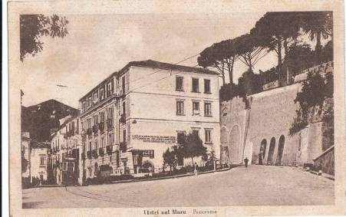

Piazza Piazza Vittorio Veneto (oggi Piazza Vincenzo Solimene)
Palazzo Marciano con ilseguente slogan fascista (una frase di Mussolini):

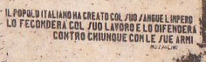
Il 30 aprile 1925 a Vietri vengono arrestati «cinque dei più noti agitatori».
Nel 1944 presso la Vetreria Ricciardi un capo-manipolo della milizia fascista, che svolge il ruolo di spia - tipico di una gestione autoritaria a danno dei lavoratori antifascisti della fabbrica - fa schiaffeggiare nella sede della milizia un antifascista che si era prodigato anche in attività produttive locali.
Da parte loro i maggiorenti del Comune e di Comuni vicini affrontano il problema della destinazione del demanio comunale (quello che oggi verrebbe definito, a ragion veduta, un “bene comune”, di pubblica utilità, NdR), visto che dai primi decenni del secolo precedente non vi era stato alcun provvedimento che lo riguardasse. Due eminenti personaggi del potere politico ed economico locale acquisiscono, con procedura avviata dall’amministrazione comunale, ricchi territori nel territorio collinare di Vietri, da Dragonea ad Albori, che successivamente sono oggetto di due lottizzazioni, che trovano la decisa presa di posizione contraria del Consiglio Comunale nell’approvazione del Piano Regolatore Generale del 1974.
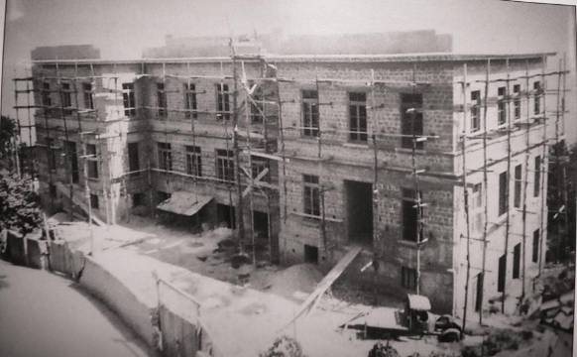
Scuole elementari di Vietri in costruzione (1934)
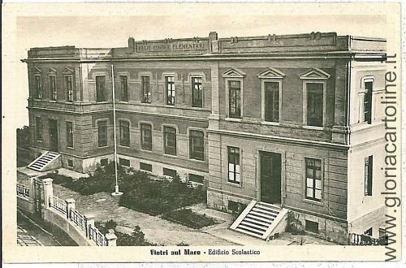
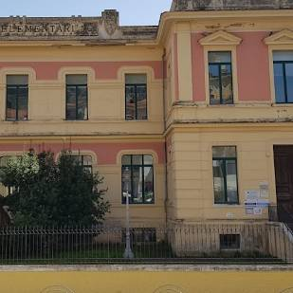
Scuole Elementari “Giuseppe Prezzolini”
A Vietri non mancarono coloro che si arruolarono volontari nel 1935 e nel 1936 per partecipare rispettivamente alla guerre di Etiopia e alla guerra civile di Spagna, ma in quest’ultimo caso su opposti fronti: se Giovanni Zampa partì volontario a sostegno della causa nazionalista , ci fu chi come Oliviero Sculati si schierò in difesa della Repubblica Spagnola.
Ma nella stessa Vietri si ebbero comunque significativi episodi di resistenza antifascista, anche se stroncati con l’arresto e con il carcere. Per attività “sovversiva”, furono imprigionati Attilio Piccinino, panettiere, il ragioniere Ugo De Feo, romano stabilitosi da tempo in paese, Aniello Raimondi, vietrese, appena ventiduenne, di cui parleremo più innanzi. Al soggiorno obbligato a Vietri fu destinato anche qualche antifascista proveniente da altre città.
Tra gli antifascisti vietresi spicca la figura di Attilio Piccinino fu Ferdinando, panettiere, nato a Vietri Sul Mare il 17.1.1886, ex combattente, comunista (si era iscritto al PCI nel 1925). Nel 1926, per tre anni fu mandato al confino a Favignana e a Lipari, poi scontò altri tre anni e cinque mesi di carcere per aver fatto parte di un gruppo di ferventi comunisti che organizzavano concrete azioni contrarie al regime.
Tra i confinati politici il più noto è il già ricordato Severino Nobili (1885-1952), di cui si dispongono maggiori informazioni per aver svolto un’intensa attività politica e sindacale nella nostra provincia. Nato nel 1885 a San Severino Marche, di professione vetraio, iniziò da giovane la sua attività socialista quale segretario del comitato antimilitarista. Si trasferì a Vietri per motivi di lavoro, impiegandosi presso la vetreria Ricciardi, come portiere della fabbrica. Nel 1907 sposa Elisa Zampa, una zia di Giovanni Zampa. Nel 1908 partecipa attivamente, quale responsabile della Camera del Lavoro, al “Convegno socialista”di Salerno, ove entra a far parte di un comitato per la riorganizzazione socialista e sindacale e di una successiva commissione della sezione socialista. Nel 1911, direttore del giornale socialista “Il lavoratore”, viene nominato dal Ministro dell’Industria, su proposta della Lega Nazionale delle Cooperative di Milano, delegato della Commissione Prefettizia di Salerno, ed assume anche la carica di Segretario della Camera del Lavoro di Salerno. Nello stesso anno partecipò a Modena al XII Congresso del Partito Socialista, ove si pronuncia per la continuazione dell’appoggio socialista al Governo Giolitti. Fondò il giornale “Battaglia”, collaborò con l’Eco del Popolo e La Favilla.

Nel 1912 il Nobili si dedicò a difendere gli interessi della classe operaia della Valle dell’Irno, e l’anno successivo dovette subire un processo penale per ingiurie e diffamazione intentatogli da Enrico Basso, custode della Filanda in Partecipazione. A seguito della scissione avvenuta con la creazione del PSRI (Partito Socialista Riformista Italiano), al quale Nobili aveva aderito, il Partito socialista sciolse la Camera del lavoro della quale era segretario il Nobili, che aveva aderito al nuovo partito. Fece anche esperienza di lotta contadina a Corato.

Il primo maggio 1921 fu arrestato per aver promosso “una rivolta bolscevica contro il blocco nazionale” e dopo un anno di carcerazione preventiva fu assolto per insufficienza di prove. Nel 1926 ebbe un momento di crisi politica e aderì al fascismo (a seguito di una lettera di abiura indirizzata alla sezione del fascio di Vietri assunse la carica di segretario del sindacato fascista vetrai, ma forse fu solo uno stratagemma per continuare la sua attività sovversiva), ma ciò non gli evitò l’arresto il 27 novembre del 1926 per la sua precedente attività sovversiva. Fu mandato al confino a Favignana per due anni, però la condanna fu commutata in ammonizione dopo due mesi. Una volta scontata la pena, fu mandato al confino a Vietri sul mare, che già ospitava altri perseguitati politici.

Nel dopoguerra riprese in pieno la sua attività politica e sindacale, ritornando nel partito socialista, e godendo di largo credito negli ambienti di sinistra e nella popolazione. Dopo lo sbarco, nella ricostituzione degli organismi sindacali, era stato nominato con decreto prefettizio Commissario dell’Unione Provinciale Lavoratori Agricoli. Insieme al compagno di partito Nicola Iuzzolino, Severino Nobili fondò la sezione del PSIUP di Molina. Ed a Nobili fu intitolata la riaperta sezione di Vietri.

Morì nel settembre del 1952 a solo 67 anni (non sopravvisse ai postumi di un intervento chirurgico per l’ernia di cui soffriva). I suoi funerali laici (Severino Nobili era anticlericale), nei quali tenne l’elogio Francesco Cacciatore, furono un momento di forte partecipazione popolare.
Severino Nobili – ha scritto lo storico Tonino Masullo - “era una bella figura di socialista, autodidatta, assertore tenace dell’unità della sinistra”, che non lascerà Vietri dopo la fine del confino. Durante questo periodo condusse una vita solitaria (si guadagnava da vivere facendo lo scrivano). Solo apparentemente però. Infatti continuò la sua sotterranea attività antifascista, soprattutto con gli operai della Vetreria Ricciardi, alcuni dei quali erano oriundi toscani.
Intorno alla metà degli anni ’30 a Vietri fu scritta una singolare pagina di attività e propaganda antifascista, riportata alla luce dallo storico Alfonso Conte e che qui riportiamo per sommi fatti. Venne allestita una tipografia clandestina che era utilizzata per stampare “L’Unità” e altro materiale di propaganda comunista che poi veniva diffuso nelle fabbriche napoletane. Gli autori di quella attività sfuggivano alla sorveglianza della polizia tenendo periodiche riunioni a bordo di barche in mare aperto al largo di Vietri. Tutto questo grazie all’impegno del già ricordato rag. Ugo De Feo, direttore di una fabbrica di ceramiche e collaboratore di un “federale” comunista napoletano, l’avvocato Antonio D’Ambrosio. Nell’ottobre del 1930 i comunisti napoletani vennero scoperti e in otto, fra cui D’Ambrosio, vennero denunziati al Tribunale Speciale per appartenenza, ricostituzione e propaganda in favore del Partito Comunista. Mentre gli altri imputati furono condannati dai 20 ai 4 anni di carcere, il D’Ambrosio fu assolto per non provata reità. Tuttavia, pochi mesi dopo, D’Ambrosio fu nuovamente arrestato insieme ad Ugo De Feo e al già ricordato giovane di Vietri, Aniello (o Agnello) Raimondi. L’informativa di polizia, conservata presso il Casellario giudiziario, riporta la notizia scabrosa del ritrovamento, durante una perquisizione, di alcune foto del giovane Aniello in cui era ritratto nudo. L’imputato confessò di avere un legame di tipo omosessuale con il più maturo De Feo (pederasta passivo) e di aver collaborato alla sua attività comunista. Aniello Raimondi, contadino, che all’epoca aveva poco più di venti anni, faceva da corriere tra De Feo e il D’Ambrosio, era cioè incaricato di recapitare a Napoli i giornali clandestini stampati a Vietri. Mentre D’Ambrosio e Ugo De Feo furono condannati, Aniello Raimondi fu assolto per insufficienza di prove per i reati politici, ma riconosciuto colpevole dal Tribunale Speciale di atti osceni e condannato ad un anno di carcere.
Lo storico Alfonso Conte chiude il racconto in questi termini: “Mentre la clemenza prevalse sulla rivalsa politica, il rigido perbenismo morale dei giudici del tempo non risparmiò al giovane Aniello un anno di carcere duro”.
Sono tanti i nomi di antifascisti schedati nel Casellario Politico presso l'Archivio Centrale dello Stato al ministero dell’Interno, anche se non tutti possono essere considerati tali. Oltre ai già ricordati Attilio Piccinino e Severino Nobili, abbiamo figure come Gerardo Punzi (di Dragonea, dove non a caso la piazza principale del borgo è a lui dedicata) e don Sabato Fiorillo (parroco di Albori), tutti colpiti da provvedimenti repressivi.
Un capitolo a parte è rappresentato dai vietresi che diventarono partigiani oppure militari caduti o dispersi dopo l’8 settembre in prigionia, tra i quali coloro che si erano rifiutati di aderire alla Repubblica di Salò.
Un altro capitolo di storia locale è rappresentato dagli effetti delle leggi razziali del ’38 sulla colonia di artisti stranieri residenti a Vietri tra le due guerre. L’unico caso accertato di discriminazione razziale e persecuzione antisemita avvenuto a Vietri riguardò la coppia di imprenditori tedeschi, ma di origini ebraiche, Max e Flora Melamerson, espropriati della loro fabbrica di ceramiche (la M.A.C.S., ex I.C.S., Industrie Ceramica Salermitana) e deportati in un campo di concentramento. La loro triste storia è stata raccontata con dovizia di particolari, sia pure in forma romanzata, dall’architetto, restauratore e scrittore di origini vietresi Antonio Forcellino nel libro La ceramica sugli scogli (2017). Max e Flora non erano solo di origine ebraica, ma erano di idee comuniste. Max era ben introdotto negli ambienti comunisti, antifascisti, della Napoli di quegli anni.

“Flora e Max erano stati sempre orgogliosi della propria identità ebraica e sempre vicini agli ambienti progressisti socialisti e comunisti, tanto durante la vita in Germania che durante il soggiorno italiano, come prova la stretta amicizia con il socialista antifascista Ivan Lombardo e con Ilse Boundy, che aveva dovuto lasciare la Germania all’avvento di Hitler per la sua militanza comunista. Lo stesso progetto intorno al quale era nata la ICS (Industria Ceramica Salernitana) era un progetto scaturito dall’utopia socialista del Bahaus.”

Infine non si può tralasciare di citare un esponente del Partito Comunista del dopoguerra, il napoletano Salvatore Cacciapuoti, che nella sua autobiografia fa menzione della già ricordata attività di propaganda sovversiva a Vietri: "una tipografia clandestina (che) riproduceva L'Unità e si tenevano riunioni anche in barca".
Questo breve racconto di un periodo non felice del nostro Paese confermano un assunto, che è proprio legato alle vicende storiche quali si delineano in tempi lunghi.
Quegli antifascisti che sono stati al centro dell’attenzione storica, che hanno contribuito a creare consapevolezza in tanti altri concittadini che ne hanno trovato giuste le istanze e le battaglie, hanno dato un contributo decisivo all’affermazione della democrazia, frutto della loro attività, ma anche dei loro sacrifici.
Sarebbe interessante conoscere quanta parte della realtà sociale e politica vietrese attuale abbia fatto nel tempo tesoro di queste lotte e si sia battuta con altrettanto impegno in difesa dei valori democratici.
Dopo aver ripercorso per sommi capi quel tormentato periodo di storia nazionale e vietrese appare evidente che il “ventennio fascista” abbia assunto a Vietri, ma più in generale in tutto il salernitano, una piega del tutto diversa e in netta controtendenza rispetto a quello che succedeva in altre parti del Paese. In altri termini, gli anni immediatamente successivi alla prima Guerra Mondiale, furono molto importanti per la formazione della coscienza democratica dei vietresi e perché fu proprio in quegli anni che Vietri sul mare acquistò la fama, in ambito provinciale, di “roccaforte” di sinistra, insomma una città in cui i partiti di sinistra spopolavano, anche grazie all’alta concentrazione di industrie (poi in gran parte spazzate via dall’alluvione del ’54) che avevano favorito l’ascesa di una classe operaia coesa ed agguerrita che si rese protagonista di molte e importanti lotte sindacali. Vietri divenne così un ambiente sociale e politico ideale per l’affermarsi delle istanze antifasciste, di cui si fecero promotori anche alcuni eminenti confinati politici. Il fascismo provò a debellare questa ferma opposizione alle sue politiche, senza però riuscirvi. E’ stata proprio l’onda lunga di quelle lotte operaie che ha permesso ai locali partiti di sinistra discrete affermazioni elettorali nei decenni successivi (il massimo storico si è avuto alle elezioni amministrative del ’76, in linea con il trend nazionale). Questo “zoccolo duro” elettorale della sinistra vietrese ha fatto sì che molti cosiddetti politici nostrani abbiano goduto a lungo di una rendita di posizione - immeritata in taluni casi, a nostro parere – almeno fino agli inizi degli anni 2000, quando è iniziata la sua inesorabile parabola discendente, anche per effetto del venir meno del sistema dei partiti della Prima Repubblica. A partire da quel momento le amministrazioni comunali vietresi si sono sempre rette su maggioranze ballerine e ben poco omogenee, a dir poco friabili, basate su alleanze politiche raccogliticce e accordi di potere frutto di opportunismi e personalismi vari.
In conclusione, parlare di “ventennio fascista” a Vietri sembrerebbe un controsenso. Vietri è stata tutt’altro che fascista, malgrado gli organi del partito fascista tentassero di riportarla all’ordine, con spedizioni punitive, incarcerazioni e confinamenti sulle isole del Tirreno.
Se si guarda alla storia vietrese in retrospettiva, la fama di “cittadella rossa” goduta da Vietri era tenuta ben presente dalla classe politica dominante del secondo dopoguerra.
Infatti, come ebbe modo di notare lo storico salernitano Alfonso Conte nel 2012, la stessa decisione da parte della Chiesa cattolica di istituire a Vietri, nei primi anni ’50, un Centro Giovanile Salesiano va interpretata come un chiaro tentativo di sottrarre le giovani generazioni alla malsana influenza dei partiti di sinistra e indirettamente offrire un fattivo sostegno elettorale alla nascente Democrazia Cristiana in una città abitata da “diavoli rossi”, per usare il linguaggio da “guerra fredda” dell’epoca.
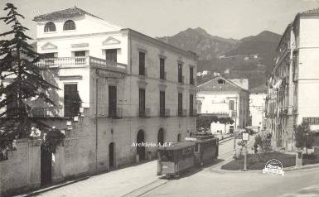
Questa competizione tra clero politicizzato e sinistra comunista si è prolungata fino alla metà degli anni ’80, solo cioè con l’entrata in crisi della “Balena bianca” (com’era soprannominata la Democrazia Cristiana), di cui nessuno ha francamente nostalgia, alla luce dei profondi guasti prodotti dalle sue sfacciate politiche clientelari ed assistenziali, travasate in parte nella sinistra post-comunista (PCI > Partito Democratico di Sinistra > Democratici di Sinistra > Partito Democratico > Area Dem del PD).
E’ pur vero, però, che i vietresi erano soliti tenere due piedi in una staffa (la pratica della doppia tessera era già nota a Socialisti e Comunisti), ovvero molti esponenti di sinistra riuscivano a coniugare tranquillamente il loro credo politico con le ragioni della fede cattolica, confortati in questo dall’apertura a sinistra effettuata da Aldo Moro con la politica del “compromesso storico” negli anni ‘70.
In questo senso esemplare fu una figura molto popolare qui a Vietri, quella di Giovanni D’Acunto, detto ‘O Sovietico, che non faceva mistero della sua doppia militanza, a sinistra e nelle fila della Chiesa cattolica. Un esempio che è stato seguito da molti, a dispetto di scomuniche e anatemi da parte delle gerarchie ecclesiastiche. Anche Vietri sul mare nel suo piccolo ha avuto i suoi “Don Camillo” e “Don Peppone”. Storie d’altri tempi ormai, che oggi fanno soltanto sorridere.
Le due schede storiche conclusive che qui alleghiamo di seguito hanno lo scopo di far capire alle giovani generazioni di oggi che cosa significava vivere “sotto il fascismo” nella vita di tutti i giorni, in che modo la propaganda fascista agiva sulle menti degli italiani nel vano tentativo di trasformarli in un popolo di guerrieri e di eroi. Abbiamo poi rovistato nei cassetti di famiglia dove abbiamo trovato alcune preziose testimonianze storiche su come il regime fascista organizzava e curava nei minimi particolari la sua propaganda politica e bellica. Si tratta di un paio di pagelle di scuola elementare e del manuale ”Il Premilitare” (trattasi dei ricordi di gioventù di Giulia Rossana Loffredo ed Armando, i carissimi genitori del nostro amico e sodale Giuseppe Schiavone) stampati a cura della Gioventù Italiana del Littorio.

Infine, l’ultima traccia o testimonianza architettonica del “Ventennio fascista” a Vietri sul mare è rappresentata in realta dalla celebrazione della sua fine, ovverossia dall’ingloriosa caduta del regime fascista, avvenuta il 25 luglio del 1943 per una congiura di palazzo ordita all’interno stesso del Gran Consiglio. Benedetto (“Benito”) Mussolini vene destituito da capo di governo con il famoso Ordine del Giorno del gerarca Dino Grandi, scritto in realtà dal noto avvocato penalista salernitano Alfredo De Marsico (1888-1985), originario di Sala Consilina, al quale la città di Salerno non ha mancato di dedicargli una strada, malgrado i suoi trascorsi rapporti con il fascismo.

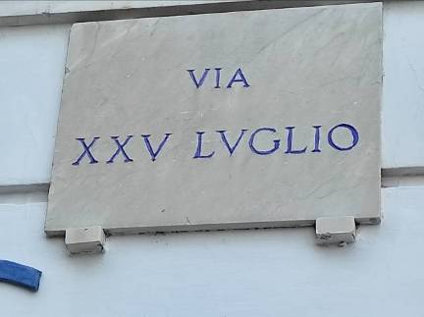

Dopo la liberazione (25 aprile del 1945) anche il nostro Comune – come tanti altri Comuni italiani – decise di festeggiare la data storica del 25 luglio del ’43 (che però non significò la fine della guerra in Italia) dedicandole una strada simbolo della nostra cittadina, quella che porta all’ex Vetreria Ricciardi e che i vietresi continuano a chiamare con affetto e nostalgia “’ncoppe ‘a Vetrera”. Non poteva esserci più degna conclusione per quella triste fase storica del nostro Paese e fu anche un dovuto omaggio alla memoria di tutti quei cittadini e lavoratori vietresi che non si piegarono ai ricatti e alle angherie del fascismo. Auspichiamo che il Comune di Vietri sul mare si decida ad omaggiare anche la memoria di Cesare Ricciardi, non solo con una strada o una piazza, ma con il recupero e la valorizzazione dell’ex stabilimento delle Vetrerie Ricciardi, notevole esempio di sito di archeologia industriale che i nostri politici hanno colpevolmente lasciato nelle mani dei privati. Più che un invito il nostro appello è una proposta, che si spera qualcuno vorrà raccogliere.

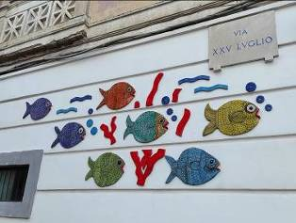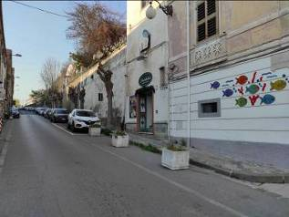

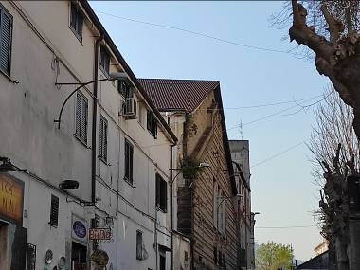
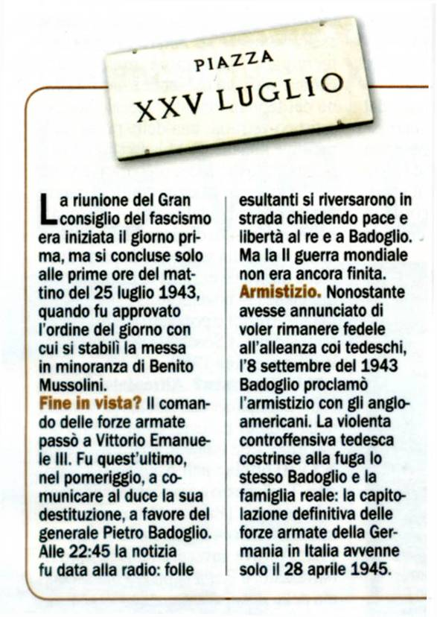

Via XXV Luglio - giorno della caduta di Mussolini
(scheda tratta dal mensile “Focus Storia”, n. 13, apr-mag 2007, p. 92)

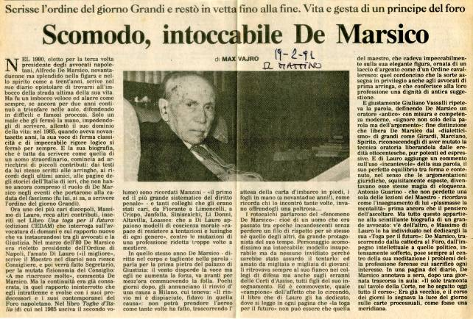

Fascio Littorio e Gioventù Italiana del Littorio

Chiudiamo questo excursus storico con due note dedicate rispettivamente al simbolo del regime fascista, da cui prese il nome, il Fascio Littorio - un simbolo sottratto di peso alla tradizione della sinistra e capovolto nei suoi significati originari di libertà ed uguaglianza - e alla Gioventù Italiana del Littorio, un’organizzazione nata allo scopo di accrescere la preparazione spirituale, sportiva e militare dei ragazzi italiani fondata sui principi dell'ideologia del regime. Leggendo il manuale “Il premilitare” (di cui alleghiamo una copia in formato digitale nella rassegna stampa online) capirete in che modo il regime fascista pensava di indottrinare e inquadrare militarmente le giovani generazioni, attraverso l’obbligo di partecipazione alle attività del cosiddetto “sabato fascista”. Era questa la realtà quotidiana di tanti giovani durante il ventennio fascista, e se si pensa all’oceanica adunata organizzata dallo zar Vladimir Putin a Mosca di recente per festeggiare l’ottavo anniversario dell’annessione della penisola di Crimea alla Grande Santa Madre Patria Russia, capirete subito che ancora oggi ci sono giovani infatuati dal potere, arruolati a forza o con la propaganda in una guerra imperialista che farà di loro carne da macello.

<<La storia si ripete sempre due volte: la prima volta come tragedia, la seconda come farsa>> (Karl Marx)
Il “Fascio Littorio”
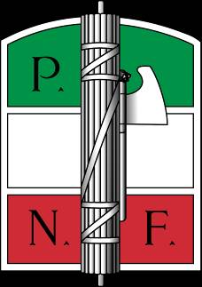
Il fascismo storico (1919-1945) fece ampio uso della simbologia classica dell'antica Roma, come il Fascio littorio, il Saluto romano, l'utilizzo della lettera "V" in luogo della "U" e l'aquila romana.

Il fascio littorio (in latino: fasces lictoriæ) era, nell'Antica Roma, l'arma portata dai littori, che consisteva in un fascio di bastoni di legno legati con strisce di cuoio, normalmente intorno a una scure, a rappresentare il potere di
vita e di morte sui condannati romani.

Divenne in seguito un simbolo del potere e dell'autorità maggiore, l'imperium, e assunse la tipica forma di fascio cilindrico di verghe di betulla bianca simboleggianti il potere di punire, legate assieme da nastri rossi di cuoio (in latino: fasces), simboli di sovranità e unione, al quale talvolta era infissa un'ascia di bronzo.

Venne poi ripreso come simbolo nell'araldica da movimenti e ideologie politiche rivoluzionarie (nella rivoluzione francese come simbolo di ordine pubblico, guidato dal popolo liberato se insieme al berretto frigio) o autoritarie del XX secolo come il fascismo.
Il Fascio Littorio venne impiegato nella politica italiana dalla fine dell’Ottocento, e, facendo allusione alla forza derivante dall'unione, era riferita a gruppi politici radicali, socialrivoluzionari, particolarmente attivi in diverse parti d'Italia, soprattutto in Sicilia, dove vennero creati i Fasci siciliani, un movimento di lavoratori della terra che si batteva per i loro diritti.
Nel periodo che precede la prima guerra mondiale l'idea di fascio venne estesa in chiave nazionalista dall'Unione Sindacale Milanese, in un celebre discorso di Alceste de Ambris.
Il 5 ottobre 1914, vennero fondati da Filippo Corridoni, già cofondatore dell'Unione Sindacale Italiana (USI), i Fasci d'azione internazionalista, anche detti Fasci d'azione rivoluzionaria internazionalista (composti da membri della sinistra avanzata, da repubblicani intransigenti, da sindacalisti rivoluzionari e dagli irredenti giuliani, dalmati e trentini).
A dicembre del 1914 furono fondati i Fasci autonomi di azione rivoluzionaria, con l'aggregazione dei Fasci autonomi di Benito Mussolini, già direttore dell'Avanti!, che pochi giorni prima, il 29 novembre, era stato espulso dal Partito Socialista Italiano.
Nel dicembre del 1917 nacque il "Fascio parlamentare per la difesa nazionale" sotto la guida di Maffeo Pantaleoni. Il termine "fascio" usato dalla sinistra diventa di moda anche negli ambienti della destra. Nel primo periodo del 1918 il fascio di difesa nazionale ottiene un discreto successo, radunando tutti gli interventisti, di destra e di sinistra, compresi i nazionalisti e i futuristi. Sull'onda di questo gruppo se ne formeranno molti altri: il "Fascio nazionale italiano", il "Fascio romano per la difesa nazionale", la "Federazione dei Fasci di resistenza".
Alla fine della guerra la coesione degli interventisti del fascio viene naturalmente meno essendo i suoi appartenenti su posizioni ideologiche troppo diverse. Solo parecchi mesi dopo, nel marzo del 1919 vi fu una ripresa dei contatti tra gli ex interventisti con la nuova parola d'ordine "Fiume e la Dalmazia italiane". Nacquero così, inizialmente in sordina, per opera del Benito Mussolini i "Fasci italiani di combattimento", che si trasformarono poi nel Partito Nazionale Fascista.
Con i Regi Decreti del 12.12.1926 e del 9.8.1929, il fascio littorio fu assunto come emblema dello Stato italiano e come tale venne apposto su tutti gli edifici pubblici nonché sui sigilli dello Stato accanto a quello dei Savoia.

Il Fascio littorio sarà poi il simbolo della dittatura di Mussolini e comparirà anche, durante la seconda guerra mondiale, sulla bandiera della Repubblica Sociale Italiana.

La “Gioventù italiana del Littorio” (1937-1945)



La Gioventù italiana del Littorio fu fondata il 27 ottobre 1937 (XVI dell'era fascista) dalle ceneri dei Fasci giovanili di combattimento (18-21 anni), con lo scopo di accrescere la preparazione spirituale, sportiva e militare dei ragazzi italiani fondata sui principi dell'ideologia del regime. In essa confluì anche l'Opera nazionale balilla, creata per i giovani di ambo i sessi dai 6 ai 18 anni, e tutte le organizzazioni che ad essa facevano capo, rispondendo direttamente alla segreteria nazionale del PNF.

I compiti della GIL a favore dei giovani erano:
- la preparazione spirituale, sportiva e premilitare;
- l'insegnamento dell'educazione fisica nelle scuole elementari e medie, secondo i programmi da essa predisposti di concerto con il Ministro dell'Educazione nazionale;
- l'istituzione e il funzionamento di corsi, scuole, collegi, accademie, aventi attinenza con le finalità della Gioventù italiana del littorio;
- l'assistenza svolta essenzialmente attraverso i campi, le colonie climatiche, il Patronato scolastico o con altri mezzi disposti dal segretario del PNF;
- l'organizzazione di viaggi e crociere;
- la facoltà di istituire e di promuovere l'istituzione di borse di studio e di provvedere alla loro assegnazione;
- alla GIL spettava anche la vigilanza ed il controllo su tutte le colonie climatiche e istituzioni affini, da chiunque fondate o gestite.

Giuramento

La formula del giuramento era: «Nel nome di Dio e dell'Italia giuro di eseguire gli ordini del Duce e di servire con tutte le mie forze e se è necessario col mio sangue la causa della Rivoluzione Fascista.»

La GIL era organizzata in:

- giovani fascisti
- avanguardisti
- balilla
- giovani fasciste
- giovani italiane
- Piccole italiane
- figli della lupa (maschi e femmine).

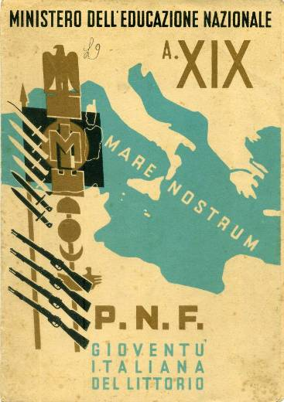

Frontespizio di una pagella di scuola elementare del 1941
con il “racconto grafico” delle avventure imperialiste del regime fascista
a cura dell’ufficio propaganda della Gioventù Italiana del Littorio
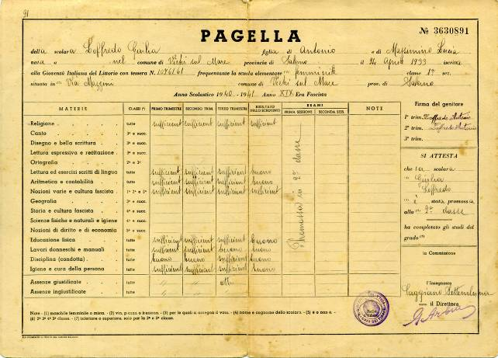



Retro della pagella raffigurante il fascio littorio a mo’ di guerriero armato di spada e scudo romani. Gli ideatori di questa sorta di ideogramma, quasi un “logo” del PNF, non mancavano certo d’inventiva grafica.
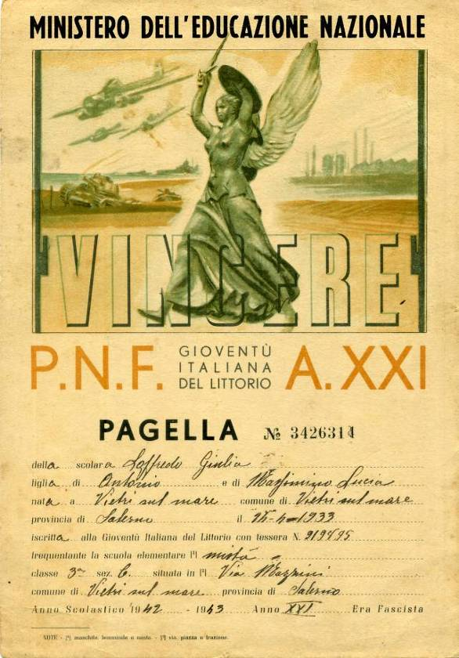

Frontespizio di una pagella di scuola elementare del 1943 con riferimenti diretti al conflitto bellico in corso (aerei caccia, carri armati, la mitologica Vittoria alata). Un “classico” esempio di propaganda bellica.

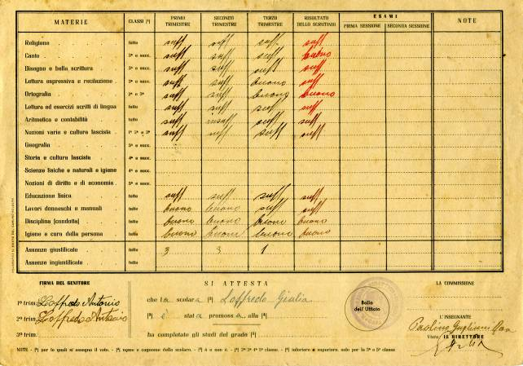

La Gioventù italiana del Littorio organizzava ogni anno, in tutta Italia, presso i Fasci giovanili di combattimento, corsi premilitari, allo scopo di addestrare alle armi i giovani che avevano compiuto il 18º anno di età, sicché, venuto il tempo dell'obbligo di leva, essi entravano a far parte delle forze armate dello Stato con il necessario allenamento fisico e spirituale.

https://it.wikipedia.org/wiki/Giovent%C3%B9_italiana_del_littorio

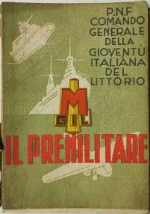

“Il Premilitare”
Manuale di istruzione ginnico-sportiva destinata a preparare i giovani al servizio militare (di cui alleghiamo una copia in formato digitale nella rassegna stampa online)
Il “premilitare” era l’istruzione impartita ai giovani prima che siano soggetti agli obblighi di leva, allo scopo di fornire loro un addestramento iniziale alla vita militare. Obbligatoria in Italia durante il periodo fascista obbligatoria per i giovani tra i diciotto ed i ventuno anni, fu abolita dopo la seconda guerra mondiale.

Al termine della pagina 23 di questo manuale si legge uno slogan divenuto proverbiale: “Mussolini ha sempre ragione”. Non si può non sorridere davanti a così tanta ingenuità e stupidaggine, ma all’epoca erano in tanti gli italiani a prendere sul serio affermazioni di questo genere. Ogni tanto qualche politico italiano dei tempi nostri in cuor suo pensa di poter aver sempre ragione, ma dubito che abbia l’ardire di ripeterlo a voce alta. Cambiano i tempi, cambiano i regimi, ma il lupo perde il pelo, non il vizio (dell’abuso di potere e dell’autoritarismo).

https://www.treccani.it/vocabolario/premilitare/

Fare il “sabato fascista” significava per i ragazzi dover partecipare obbligatoriamente a sfilate, adunanze, e all’addestramento ginnico, come preparazione per il servizio militare.

Ma che cosa ne pensavano i giovani di tutte queste attività obbligatorie?

C’era chi ne apprezzava l’aspetto ginnico-ludico. Quando si è giovani tutto appare come un gioco divertente.

C’era chi cercava di evitarle, a rischio di ricevere severe punizioni.

C’era chi invece se ne faceva beffe e molti di questi giovani diventeranno più tardi antifascisti e partigiani “quasi per gioco”, il gioco della rivolta contro la militarizzazione della società, contro l’assurdo ordine di “credere, obbedire, combattere” (pag. 57 del manuale del premilitare) e perdere la vita per l’Italia fascista.

A loro spetterà l’arduo compito di costruire l’Italia repubblicana, libera e democratica.

Eccovi alcune preziose testimonianze:

http://www.rivolidistoria.it/lavori_scuole/scuolafascismo/SCUOLA%20FASCIO%203E/sabato%20fascista.htm

Bibliografia

Gioventù italiana del Littorio - Il premilitare (1941) (di cui alleghiamo una copia in formato digitale nella rassegna stampa online)

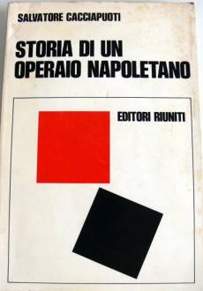

SALVATORE CACCIAPUOTI, Storia di un operaio napoletano, Roma, Editori Riuniti, 1972

“E’ morto Salvatore Cacciapuoti, antifascista e dirigente PDS”, quotidiano La Repubblica, 24 dicembre 1992

https://ricerca.repubblica.it/repubblica/archivio/repubblica/1992/12/24/morto-salvatore-cacciapuoti-antifascista-dirigente-pds.html

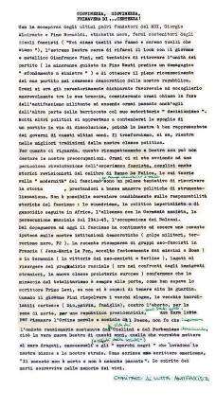

volantino del Comitato di Lotta Antifascista di Salerno (1988)

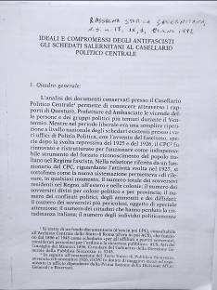

ALFONSO CONTE, “Ideali e compromessi degli antifascisti. Gli schedati salernitani nel Casellario Politico Centrale”, <<Rassegna storica salernitana>>, nuova serie n. 17, giugno 1992, pp. 235-237

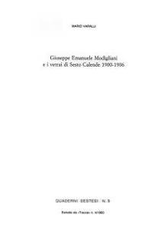

MARIO VARALLI, “Giuseppe Emanuele Modigliani e i vetrai di Sesto Calende 1900-1906” in <<Tracce>>, n. 14-15, 1993

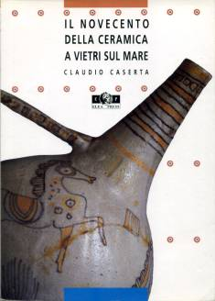

CLAUDIO CASERTA, Il Novecento della ceramica a Vietri sul mare, Salerno, Elea Press, 1994



UMBERTO ECO, “Il fascismo eterno” (1995), in Cinque scritti morali”, Milano, Bompiani, 1997
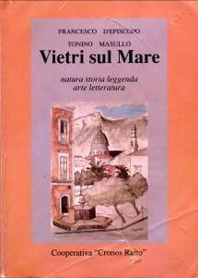

TONINO MASULLO, Vietri sul Mare, Cooperativa “Cronos Raito”, 1996

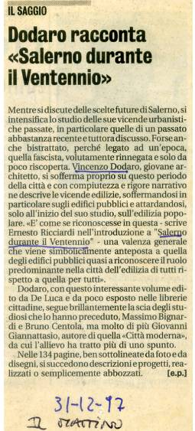

VINCENZO DODARO, Salerno durante il Ventennio. Gli edifici pubblici, l’edilizia popolare, l’urbanistica, Salerno, De Luca Editore, 1997

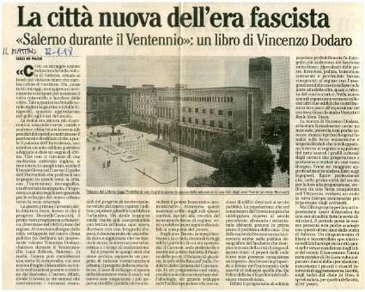



MARIO VARALLI, “Sesto Calende: una storia di vetro”, in AA.VV., Architetture nel segno dell’acqua, a cura di Luciano Crespi, Firenze, ALINEA Editrice, 1998, pp. 23-26

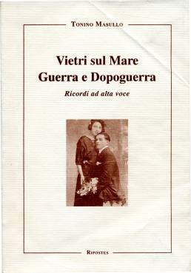

TONINO MASULLO, Vietri sul Mare. Guerra e Dopoguerra. Ricordi ad alta voce, Salerno, Edizioni Ripostes, 1998

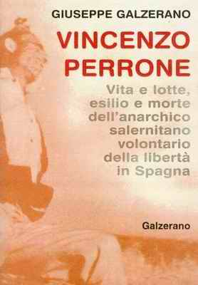

GIUSEPPE GALZERANO, Vincenzo Perrone, vita e lotte, esilio e morte, dell'anarchico salernitano volontario della libertà in Spagna, Casalvelino Scalo, Galzerano Editore, 1999

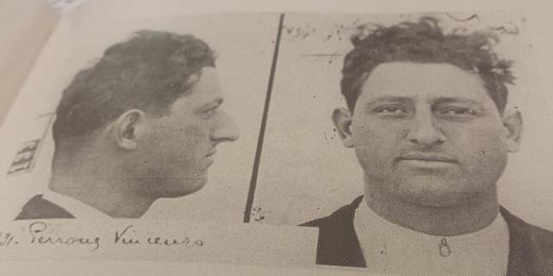

ALESSIO DE DOMINICIS, “L’anarchico salernitano che morì in Spagna per difendere la libertà”, La Città di Salerno, 19 maggio 2015 (sottotitolo: Vincenzo Perrone, ferroviere, eroe antifranchista Oggi in città neppure una targa per ricordarlo).

https://www.lacittadisalerno.it/cultura-e-spettacoli/l-anarchico-salernitano-che-mor%C3%AC-in-spagna-per-difendere-la-libert%C3%A0-1.1533734
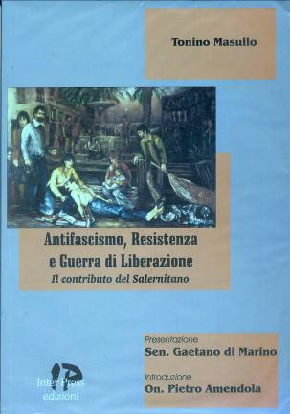

TONINO MASULLO, Antifascismo, Resistenza e Guerra di Liberazione. Il contributo del Salernitano, Salerno, Inter Press Edizioni, 1999

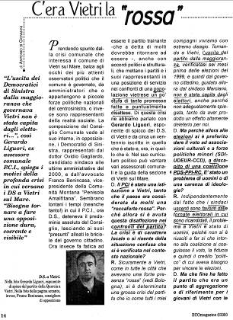

<<C’era Vietri la “rossa”>> Intervista a GERARDO LIGUORI a cura di ANTONIO DI GIOVANNI,
ECOmagazine, n. 6, 2000, pp.14-15.

UBALDO BALDI, Tra fascismo e antifascismo nel Salernitano (2008), reperibile online al seguente indirizzo:
http://www.istitutogalanteoliva.it/wpcontent/uploads/2013/09/trafascismoeantifascismonelsalernitano1.pdf

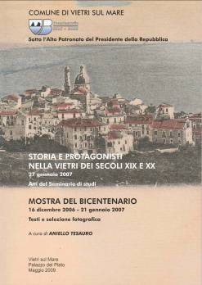

AA.VV, Storia e protagonisti nella Vietri dei secoli XIX e XX, 27 gennaio 2007, Atti del Seminario di studi. Mostra del Bicentenario, 16 dicembre 2006-21 gennaio 2007, a cura di ANIELLO TESAURO, Comune di Vietri sul mare, 2009
UBALDO UBALDI, “Prima che altro silenzio entri negli occhi. Storie di Salernitani dall’Antifascismo alla Resistenza: Perseguitati, Partigiani, Ribelli e combattenti per la Liberazione”, in <<Quaderni dell’Istituto “Galante Oliva”>>, n. 1 - Aprile 2010, reperibile online al seguente indirizzo:
http://www.istitutogalanteoliva.it/wp-content/uploads/2013/08/libroubaldo.pdf

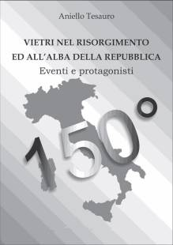

ANIELLO TESAURO, Vietri nel Risorgimento ed all’alba della Repubblica (2012)

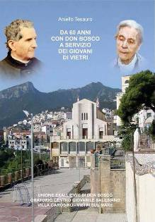

ANIELLO TESAURO, Da 60 anni con Don Bosco a servizio dei giovani di Vietri, stampato a Vietri sul mare presso la Tipografia LITA, 2012

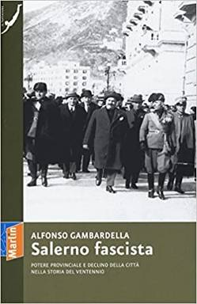

ALFONSO GAMBARDELLA, Salerno fascista. Potere provinciale e declino della città nella storia del Ventennio, Cava de’ Tirreni, Marlin Editore, 2015



ANTONIO FORCELLINO, La ceramica sugli scogli. La storia cancellata di Max e Flora Melamerson, Capri, Edizioni La Conchiglia, 2017

DAVIDE SPERANZA, “Il fascismo a Salerno e la storia precedente. Cinquant’anni di vita”, La Città di Salerno, 19 novembre 2015 (Intervista all’autore ALFONSO GAMBARDELLA)

https://www.lacittadisalerno.it/cultura-e-spettacoli/il-fascismo-a-salerno-e-la-storia-precedente-cinquant-anni-di-vita-1.1068883

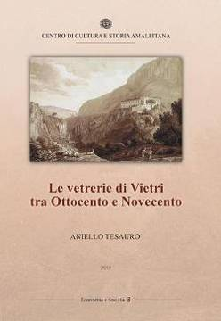

ANIELLO TESAURO, Le vetrerie di Vietri tra Ottocento e Novecento, Amalfi, Centro di Cultura e Storia Amalfitana, 2018

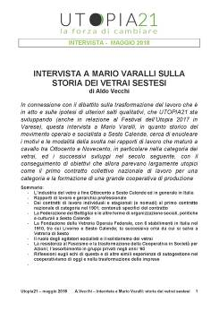

Intervista a Mario Varalli sulla storia dei vetrai sestesi, a cura di Aldo Vecchi, <<Utopia21. La forza di cambiare>>, maggio 2018, testo reperibile anche online al seguente indirizzo:

http://aldomarcovecchi.blogspot.com/2018/06/utopia21-maggio-2018-intervista-mario.html
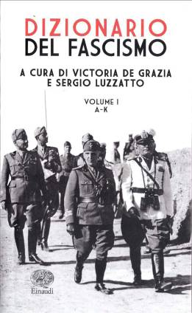

AA.VV., Dizionario del fascismo, a cura di Victoria De Grazia e Sergio Luzzatto, Einaudi (2019),vol. 1 (A-K) (voci “Fasci italiani di combattimento” e “Fascio littorio”, (di cui alleghiamo copia in formato digitale nella rassegna stampa online)

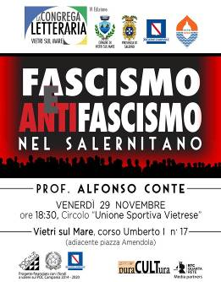

Aniello Palumbo, “Il Fascismo e l’Antifascismo nel Salernitano spiegato dal Professor Alfonso Conte alla Congrega Letteraria di Vietri sul Mare”, La Gazzetta di Salerno, 11 gennaio 2020 (di cui alleghiamo una copia in formato digitale nella rassegna stampa online)

https://www.gazzettadisalerno.it/il-fascismo-e-lantifascismo-nel-salernitano-spiegato-dal-professor-alfonso-conte-alla-congrega-letteraria-di-vietri-sul-mare/

GIUSEPPE GALZERANO, “I salernitani “sovversivi” che si opposero al Re ed al Duce”, La Città di Salerno, 24 aprile 2020 (di cui alleghiamo una copia in formato digitale nella rassegna stampa online)

https://www.lacittadisalerno.it/cultura-e-spettacoli/i-salernitani-sovversivi-che-si-opposero-a-re-e-duce-1.2407614

Cinematografia

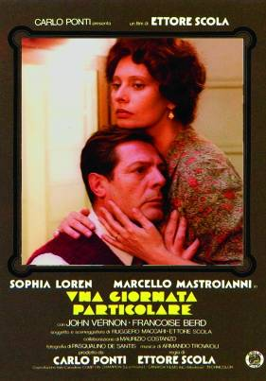

Una giornata particolare
Ettore Scola, ITA, 1977, 106'
Drammatico
Marcello Mastroianni, Sofia Loren

TRAMA
Il 6 Maggio 1938, giorno della storica visita di Hitler a Roma, un ex radiocronista dell'EIAR e una casalinga sposata con un fervente fascista si incontrano e diventano amici, tra un passo di rumba, una risata e il dramma della guerra alle porte.

La recensione più entusiasta
di Andrea Gnau De Bene
17 nov 2018

Un capolavoro, un manifesto che si rivela profondamente moderno e progressista, uno dei film più antifascisti e femministi che abbia mai visto. 'Una giornata particolare', in ogni inquadratura, in ciascun personaggio incredibilmente vero, attraverso battute e dialoghi che giocano tra l'amara ironia e il dramma viscerale, riesce nell'impresa di frantumare con una delicatezza meravigliosa qualsiasi stereotipo, ogni forma di ideologia e presunto valore sociale dell'epoca fascista, ponendoli sotto una luce ridicola. Uno straordinario Mastroianni nel personaggio affascinante e singolare, 'particolare' per l'appunto, di Gabriele sconvolge in una sola giornata la vita di Antonietta, un'indimenticabile Sophia Loren, casalinga messa a custodia del focolare domestico, icona perfetta della moglie e della madre fascista, grazie ad una parabola ascendente di giochini, scherzi e 'spirito di patate' che culmina nella scoperta funesta che quell'uomo così 'gentile' sia un 'sovversivo' e 'depravato'. Il sentimento che ha sconvolto Antonietta, però, riesce a distruggere il muro ideologico che aveva rinchiuso fino ad allora la mente della donna, le dona una nuova consapevolezza di sè e può sentirsi finalmente libera tra le braccia di Gabriele, pur essendo egli omosessuale, ma di fatto la convinzione che un omosessuale possa fare l'amore solo con un altro uomo è soltanto l'ennesimo gretto clichè. Quella giornata particolare, però, giunge al termine, i mariti virili rincasano con la prole, Antonietta ritorna a fare la custode del focolare e Gabriele viene scortato fuori dalla sua abitazione dalle guardie, l'epilogo è triste e senza speranza alcuna per i protagonisti, ma lo spettatore può essere rincuorato, poichè per fortuna quell'epoca così 'nera' si è conclusa e per questo dobbiamo ringraziare tutti gli uomini, veri uomini, come Gabriele, che ci hanno aperto gli occhi. Oggi più che mai pellicole come queste dovrebbero essere proiettate nelle scuole e nelle piazze, poichè in grado di smuovere ancora una volta gli animi, formare nuovi individui in una società che sia sempre più di diritto.
PS: Nei titoli di coda compare anche il nome di ALESSANDRA MUSSOLINI, che interpreta una figlia di Antonietta, la cosa mi ha lasciato di stucco, ma si sposa perfettamente con l'intento irriverente di Scola verso l'ideologia del ventennio (la Mussolini nella realtà è nipote della Loren, sorella maggiore della madre).

https://www.cinefacts.it/cinefacts-pellicola-film-45/una-giornata-particolare.html

Sitografia

www.ventenniooggi.it›salerno-fasci-littori--tracce-del-ventennio https://it.wikipedia.org/wiki/Corpo_Truppe_Volontarie
https://it.wikipedia.org/wiki/Fascio_littorio
https://it.wikipedia.org/wiki/Fasci_italiani_di_combattimento
https://it.wikipedia.org/wiki/Giovent%C3%B9_italiana_del_littorio
https://it.wikipedia.org/wiki/Una_giornata_particolare
https://it.wikipedia.org/wiki/Pussy_Riot
https://www.treccani.it/vocabolario/premilitare/
http://www.rivolidistoria.it/lavori_scuole/scuolafascismo/SCUOLA%20FASCIO%203E/sabato%20fascista.htm

- voce “Costituzione formale-costituzione materiale” di Cesare Pinelli, Dizionario di Storia (2010), nell’Enciclopedia Treccani online

https://www.treccani.it/enciclopedia/costituzione-formale-costituzione-materiale_%28Dizionario-di-Storia%29/

Sommario della rassegna stampa online allegata al presente documento (gli allegati sono tutti in formato PDF, ad alta leggibilità):

1941 - Gioventù italiana del littorio - Il Premilitare
1995 - Umberto Eco - Il fascismo eterno - L'origine del machismo (pag 7)
2019 - Dizionario del fascismo - Fascio Littorio
2019 - Dizionario del fascismo - Fasci italiani di combattimento
2019 - Alfonso Conte - Fascismo e antifascismo nel Salernitano
2020 - Giuseppe Galzerano - I salernitani sovversivi che si opposero al Re ed al Duce

Il testo è frutto di un lavoro di ricerca congiunto di

Alfonso Gambardella e Giuseppe Schiavone

a nome del Comitato vietrese per la difesa dei Beni Comuni

Recapito elettronico: comitatovietresebenicomuni@outlook.it

Per una breve cronistoria delle attività del nostro Comitato si segnala il seguente link permanente:

https://acquabenecomuneausino.wordpress.com/vietri/i-comitati/

Vietri sul mare, 2 aprile 2022

Fasci Littori & Tracce del Ventennio a Salerno: www.ventenniooggi.it › salerno-fasci-littori--tracce-del-ventennio Lo storico locale Aniello Tesauro c’informa che “quando, negli anni '30, fu realizzata la Statale 18 (Napoli-Reggio C., linea costiera), vennero create pietre piccole che indicavano i 100 metri, medie per i chilometri e grandi per i 50 chilometri.”
Nel lessico dei costituzionalisti italiani della seconda metà del XX sec., la coppia concettuale «costituzione formale-costituzione materiale» acquisì grande fortuna a partire dalla teorizzazione che ne fece C. Mortati nel volume La Costituzione in senso materiale (1940). Per approndimenti si legga la voce “Costituzione formale-costituzione materiale” di Cesare Pinelli, Dizionario di Storia (2010), nell’Enciclopedia Treccani online.
“The past is never dead. It’s not even past” (WILLIAM FAULKNER, “Requiem for a Nun”, “Requiem per una monaca”, 1951)
Volantino del “Comitato di lotta antifascista” di Salerno, “Giovinezza, giovinezza, primavera di…certezza!” (1988), che riportiamo qui di seguito.
Sulla figura e l’attività sindacale di Alberto Siani (o anche Siano) cfr. ANIELLO TESAURO, Le vetrerie di Vietri tra Ottocento e Novecento,, Amalfi, Centro di Cultura e Storia Amalfitana, 2018, pp. 64 (nota 121), 179-180;
G. BRUNO e R. LEMBO, Politica e società nel Salernitano 1919-1925, Salerno, Pietro Laveglia Editore, 1981, p. 136 (riportato da ANIELLO TESAURO, Le vetrerie di Vietri tra Ottocento e Novecento, p. 180, nota 296).
ANIELLO TESAURO, Le vetrerie di Vietri tra Ottocento e Novecento, cit. pp. 179-180. Pietro Brusa, originario di Sesto Calende (in provincia di Varese), faceva parte, in qualità di contabile, del Consiglio di amministrazione della Società in Accomandita “Vetrerie Meridionali C. Ricciardi e C.”, che nel 1918 aveva preso in fitto la vetreria di Pietro Pellegrino a Vietri sul mare, poi acquistata da Cesare Ricciardi nel 1920. Pietro Brusa perse la vita, il 10 settembre del 1943 (il giorno dopo lo sbarco degli alleati a Salerno), colpito da un colpo di mortaio davanti al portone della fabbrica (ANIELLO TESAURO, Le vetrerie di Vietri tra Ottocento e Novecento, cit., pp. 62, 68, 78 nota 154). Come ci ha raccontato il nipote omonimo di Pietro Brusa, dopo la morte del capocontabile la cassaforte venne trafugata e non se ne seppe più nulla. Un tipico caso di sciacallaggio in tempo di guerra.
ANIELLO TESAURO, Le vetrerie di Vietri tra Ottocento e Novecento, cit., pp. 180-181.
Sulla figura di Cesare Ricciardi cfr. ANIELLO TESAURO, Le vetrerie di Vietri tra Ottocento e Novecento, cit., pag. 156 e seguenti, che però si sofferma sull’ultima fase, quella vietrese, della sua lunga attività sindacale e impreditoriale. Sul ruolo fondamentale svolto all’interno del sindacato dei vetrai italiani a livello nazionale cfr. MARIO VARALLI, storico di Sesto Calende: “Giuseppe Emanuele Modigliani e i vetrai di Sesto Calende 1900-1906” in <<Tracce>>, n. 14-15, 1993, pag. 331 e seguenti; “Sesto Calende: una storia di vetro”, in AA.VV., Architetture nel segno dell’acqua, a cura di Luciano Crespi, Firenze, ALINEA Editrice, 1998, pp. 23-26; Intervista a Mario Varalli sulla storia dei vetrai sestesi, a cura di Aldo Vecchi, <<Utopia21. La forza di cambiare>>, maggio 2018 (testo reperibile anche online).
ANIELLO TESAURO, Le vetrerie di Vietri tra Ottocento e Novecento, cit., pp. 194-195 (nota 339).
Su queste vicende si rinvia ai già citati testi di MARIO VARALLI ed ANIELLO TESAURO, Le vetrerie di Vietri tra Ottocento e Novecento, cit., pag. 187.
Malgrado la fine della Società Anonima Cooperativa “Vetreria Operaia Federale” e la sua trasformazione in impresa privata, la società Vetrerie Meridionali di Cesare Ricciardi, “(…) la tradizionale forza dei vetrai trova anche a Vietri un suo punto alto, che reggerà per circa 50 anni” (ALFONSO GAMBARDELLA, “Trasformazioni economiche a Vietri nel XX secolo”, in AA.VV., Storia e protagonisti nella Vietri dei secoli XIX e XX, 27 gennaio 2007, Atti del Seminario di studi. Mostra del Bicentenario, 16 dicembre 2006-21 gennaio 2007, a cura di ANIELLO TESAURO, Comune di Vietri sul mare, 2009, pag. 140, nota 1).
ANIELLO TESAURO, Le vetrerie di Vietri tra Ottocento e Novecento, cit., pp. 76-77, nota 151.
Un elenco completo dei sindaci, dei podestà e dei commissari prefettizi a Vietri è consultabile nel volume AA.VV, Storia e protagonisti nella Vietri dei secoli XIX e XX, 2009, cit., pp. 224-225. Tra i podestà la figura più rappresentativa è quella dell’avv. Francesco Pagliara.
L’episodio è raccontato dallo storico salernitano UBALDO BALDI, Tra fascismo e antifascismo nel Salernitano (2008), pp. 10-11 (reperibile anche online, l’indirizzo web è riportato in bibliografia).
In una nota della Questura al Prefetto si legge che "il circolo ha fini politici di opposizione al Governo nazionale e al fascismo e si propone specialmente di realizzare le forze operaie per la lotta amministrativa e per instaurare a Vietri una Amministrazione Comunale prevalentemente social-comunista e di opposizione" (Archivio di Stato di Salerno. Gab. Pref. b.224, f.11. Nota n.3080 dell'1.8.1924 da Questura a Prefetto).
UBALDO BALDI, Tra fascismo e antifascismo nel Salernitano, cit., pag. 18.
<<Il Lavoro>>, 8 ottobre 1944
Comune di Vietri sul Mare. Delibere del Consiglio Comunale 1974.
Le scuole elementari di Vietri, intitolate allo scrittore Giuseppe Prezzolini nel 2012 (il noto giornalista e polemista dimorò a Vietri dal 1962 al 1968), sono l’unico esempio di edilizia pubblica che il nostro Comune ha ereditato dal fascismo. Negli stessi anni, gli anni ’30 del secolo scorso, la città di Salerno fu dotata di tutti gli edifici pubblici di cui era sprovvista, come ad esempio il Palazzo di Città, che fu sede podestarile e centro del potere fascista, il Palazzo delle Poste, il Palazzo di Giustizia, la sede della Banca d’Italia, l’edificio della Camera di Commercio, il Palazzo Littorio (oggi palazzo della Prefettura), lo Stadio Littorio (oggi Stadio Vestuti), il Real Liceo Tasso. Di più modeste proporzione furono gli interventi di edilizia popolare (cfr. VINCENZO DODARO, Salerno durante il Ventennio. Gli edifici pubblici, l’edilizia popolare, l’urbanistica, Salerno, De Luca Editore, 1997; ALFONSO GAMBARDELLA, “L’edilizia privata e pubblica tra nuovo piano regolatore e ipotesi di sventramento”, Salerno fascista. Potere provinciale e declino della città nella storia del Ventennio, Cava de’ Tirreni, Marlin Editore, 2015, pp. 139-144).
Giovanni Zampa (1915-1989) si arruolò nel Corpo Truppe Volontarie (C.T.V.), il corpo di spedizione italiano, durante il regime fascista, composto in gran parte da volontari, inviato in Spagna a supporto di Francisco Franco e delle forze spagnole nazionaliste durante la guerra civile spagnola (Cfr. https://it.wikipedia.org/wiki/Corpo_Truppe_Volontarie). Il nipote omonimo di Giovanni Zampa (ma di cognome Salzano) ha precisato che il nonno si arruolò volontario, ma solo per motivi economici (con i soldi da reduce poté sposarsi), non per motivi ideologici. Più tardi partecipò alla campagna del Nordafrica, prima in Libia e poi in Egitto, combattendo nella battaglia di El Alamein (23 ottobre - 5 novembre 1942). Invalido di guerra, il Presidente della Repubblica gli conferì la medaglia d’argento al valor civile quale riconoscimento per l’opera di soccorso prestata agli alluvionati nell’ottobre del ’54. Lavorò poi alle Vetrerie Ricciardi (dove si ammalò di tumore ai polmoni) e successivamente come bidello Istituto Tecnico Commerciale "Matteo Della Corte" Cava de' Tirreni.
Nato a Vietri sul mare il 19 marzo 1910, Oliviero Sculati vive a Gaeta, ma alla maggiore età è residente in provincia di Novara di dov’era originaria la madre. Militante comunista, espatria in Francia nel maggio 1933. Qui svolge diversi lavori e nel febbraio del '37 parte per la Spagna arruolandosi nelle milizie repubblicane. A Madrid è inquadrato nella 13ª brigata Garibaldi, è ferito ad una gamba, guarito è di nuovo al fronte nell'ottobre ’37. A febbraio del ’38 assume il comando della 3ª sezione fucilieri del 2° battaglione e prende parte alle campagne di Estremadura e Caspe. Ad aprile del ’38 per esaurimento nervoso è ricoverato in ospedale e a settembre destinato a Barcellona dove rimane fino alla ritirata di ottobre. Alla fine dell'avventura spagnola rientra in Francia ma è internato in miserevoli condizioni nei campi di concentramento di Saint Cyprien, Gurs e Argelès sur Mer assieme ad altri 200 reduci delle Brigate Internazionali. Dopo l'invasione tedesca, nel marzo del’41 venner rinchiuso nella fortezza di Mont Louis e quindi nel famigerato campo di Le Vernet dove rimane fino all’agosto del ’41 quando è consegnato alle autorità fasciste italiane. La CP di Salerno a settembre lo condanna a 5 anni di confino a ventotene dove rimarrà fino all’agosto del ’43 quando alla caduta del fascismo, ritorna in libertà (scheda biografica tratta da UBALDO BALDI, SALERNO RIBELLE, cit., pa. 55). Sulla figura di Oliviero Sculati Cfr. GIUSEPPE GALZERANO, Vincenzo Perrone, vita e lotte, esilio e morte, dell'anarchico salernitano volontario della libertà in Spagna, Casalvelino Scalo, Galzerano Editore, 1999; UBALDO BALDI, Tra fascismo e antifascismo nel Salernitano (2008), pag. 25; ANIELLO PALUMBO, “Il Fascismo e l’Antifascismo nel Salernitano spiegato dal Professor Alfonso Conte alla Congrega Letteraria di Vietri sul Mare”, La Gazzetta di Salerno, 11 gennaio 2020;
TONINO MASULLO, Vietri sul Mare, Cooperativa “Cronos Raito”, 1996, p. 145.
Sulla figura di Attilio Piccinino cfr. GIUSEPPE GALZERANO, Vincenzo Perrone, vita e lotte, esilio e morte, dell'anarchico salernitano volontario della libertà in Spagna (1999), cit. pp. 154-156. Molto probabilmente il comunista Piccinino e l’anarchico Perrone si conobbero a Favignana, dove il Perrone fu mandato al confino per cinque anni. La pena fu interamente scontata. Cfr. TONINO MASULLO, Antifascismo, Resistenza e Guerra di Liberazione. Il contributo del Salernitano, Salerno, Inter Press Edizioni, 1999, pag. 38; UBALDO BALDI, Tra fascismo e antifascismo nel Salernitano (2008), pag. 24; AA.VV, Storia e protagonisti nella Vietri dei secoli XIX e XX (2009), cit., pp. 245 e 277.
Sulla figura di Severino Nobili cfr. TONINO MASULLO, Vietri sul Mare. Guerra e Dopoguerra. Ricordi ad alta voce, Salerno, Edizioni Ripostes, 1998, pp. 84-87; TONINO MASULLO, Antifascismo, Resistenza e Guerra di Liberazione. Il contributo del Salernitano, cit., pp. 35-36; ANIELLO TESAURO, Le vetrerie di Vietri tra Ottocento e Novecento, cit., pp. 175-177.
Il racconto completo di tale episodio lo si può leggere nel saggio di ALFONSO CONTE, “Ideali e compromessi degli antifascisti. Gli schedati salernitani nel Casellario Politico Centrale”, <<Rassegna storica salernitana>>, nuova serie n. 17, giugno 1992, pp. 235-237; si legga anche il resoconto di una sua conferenza a Vietri sul mare nel 2020 scritta da ANIELLO PALUMBO, “Il Fascismo e l’Antifascismo nel Salernitano spiegato dal Professor Alfonso Conte alla Congrega Letteraria di Vietri sul Mare” (2020), cit. reperibile anche online e che alleghiamo alla rassegna stampa per il suo valore di sintesi sul significato complessivo del fascismo e dell’antifascismo nella storia italiana e in quella del Meridione in particolare.
Come abbiamo avuto modo di scoprire in modo del tutto fortuito, Ugo De Feo, di professione ragioniere, non era il direttore di una fabbrica di ceramica, ma molto più semplicemente teneva la contabilità de “La Faenzerella”, nota fabbrica di ceramiche di Andrea D’Arienzo, dove hanno avuto modo di lavorare Guido Gambone, Vincenzo Procida e Alfonso Serretiello (Cfr. CLAUDIO CASERTA, Il Novecento della ceramica a Vietri sul mare, Salerno, Elea Press, 1994, pag. 95).
Come è noto il regime fascista, se da un lato esaltava la virilità del Duce (che sembra anticipare il famoso “celodurismo” della Lega Nord di Umberto Bossi), dall’altra perseguitava le persone di diverso orientamento sessuale, che costituivano una minaccia per la morale comune e per i piani del fascismo di trasformare il popolo italiano in una razza di guerrieri. Gli omosessuali non potevano essere dei “veri uomini” per il fascismo. Bisognerà aspettare gli anni della liberazione sessuale, gli anni ’60, del “Make Love, Not War” ("Fai l'amore, non la guerra"), lo slogan contro la guerra, per capire l’insostenibilità di tali pregiudizi sessuali, frutto essenzialmente di repressione/ autorepressione sessuale e pulsioni di morte, come Freud ha avuto modo di dimostrare studiando la dialettica tra Eros e Thánatos presente in ognuno di noi (rispettivamente la pulsione di vita e la pulsione di morte, la forte spinta a gioire insieme agli altri e l’altrettante forte spinta a volerli distruggere ed uccidere). Del resto basta rivedere un film pluripremiato e antifascista come “Una giornata particolare” diretto da ETTORE SCOLA nel 1977, e interpretato da Marcello Mastroianni e Sophia Loren (non a caso il regista scelse due famosi sex-symbol dell’epoca per ribaltare gli stereotipi tradizionali sui ruoli sessuali) per capire lo stretto legame tra fascismo, repressione sessuale e repressione politica, che viene riassunto in modo emblematico da una frase del protagonista: "L'uomo deve essere marito, padre e soldato" facendo capire come lui non fosse nessuno dei tre e che per tale motivo veniva condannato al confino in Sardegna per il suo orientamento sessuale, in quanto tale inviso al regime. (Cfr. https://it.wikipedia.org/wiki/Una_giornata_particolare) Ecco che cosa si nasconde nell’animo di tutte quelle persone che ambiscono a fare la guerra, ieri come oggi. Nella Russia di Putin la repressione politica va di pari passo con la repressione delle minoranze sessuali, come denunciano da anni le Pussy Riot (letteralmente “la rivolta delle vagine”), un collettivo punk rock russo, femminista e politicamente impegnato. Da anni le attiviste organizzano proteste per lo sviluppo della democrazia, in Russia e altre parti del mondo (Cfr. https://it.wikipedia.org/wiki/Pussy_Riot). Nel suo famoso saggio “Il fascismo eterno” (1995), UMBERTO ECO fa un elenco delle 14 caratteristiche del cosiddetto “fascismo eterno”, che sono tipiche di ogni forma di dispotismo o di fanatismo. Al punto 12 inserisce “la paura del diverso”. Quando il Fascista non può esercitare la sua volontà di potenza nella guerra e nell’eroismo, la trasferisce sulle questioni sessuali. Ha il culto della virilità, che è all’origine del machismo (Atteggiamento maschile di ostentata virilità che si manifesta attraverso comportamenti aggressivi e cura esasperata della propria prestanza fisica - ndr), che implica disdegno per le donne e una condanna intollerante per abitudini sessuali non conformiste, dalla castità all’omosessualità (UMBERTO ECO, “Il fascismo eterno”, nella raccolta di saggi “Cinque scritti morali”, Milano, Bompiani, 1997. Il brano qui riassunto è a pag. 44. Se ne consiglia la lettura completa).
GIUSEPPE GALZERANO, “I salernitani “sovversivi” che si opposero al Re ed al Duce”, quotidiano La Città di Salerno, 24 aprile 2020. Secondo le stime effettuate dall’editore Galzerano, furono 627 i salernitani che si opposero al re e al Duce. Anarchici, socialisti, repubblicani, comunisti, ribelli, dissidenti, rossi, antifascisti. Tutti inseriti nel Casellario Politico Centrale e perseguitati. Per approfondimenti si rinvia ai fondamentali lavori di ricerca di UBALDO BALDI, Tra fascismo e antifascismo nel Salernitano (2008); SALERNO RIBELLE, storie di sovversivi, antifascisti, perseguitati, partigiani e combattenti per la liberazione, Angri, Editrice Gaia, 2015.
AA.VV, Storia e protagonisti nella Vietri dei secoli XIX e XX, cit., pp. 245.
Cfr. TONINO MASULLO, Antifascismo, Resistenza e Guerra di Liberazione. Il contributo del Salernitano (1999); UBALDO UBALDI, “Prima che altro silenzio entri negli occhi. Storie di Salernitani dall’Antifascismo alla Resistenza: Perseguitati, Partigiani, Ribelli e combattenti per la Liberazione”, in <<Quaderni dell’Istituto “Galante Oliva”>>, n. 1 - Aprile 2010, reperibile anche online; ANIELLO TESAURO, Vietri nel Risorgimento ed all’alba della Repubblica (2012), pp 23-27; UBALDO UBALDI, Salerno ribelle (2015);
Cfr. ANTONIO FORCELLINO, La ceramica sugli scogli. La storia cancellata di Max e Flora Melamerson, Capri, Edizioni La Conchiglia, 2017.
A. FORCELLINO, La ceramica sugli scogli, cit., pag. 277.
SALVATORE CACCIAPUOTI, Storia di un operaio napoletano, Roma, Editori Riuniti, 1972, pag. 22 (nota 22). Salvatore Cacciapuoti - nato a Napoli nel 1910 e morto a Roma a 82 anni nel dicembre del 1992 - era iscritto al Pci fin dal 1931. Quand’era ancora un operaio, Cacciapuoti ha svolto un'intensa attività antifascista durante il ventennio organizzando e dirigendo lotte di fabbrica, agitazioni e scioperi contro la guerra. Per questo suo impegno fu licenziato più volte e costretto a scontare sei anni di carcere. Dopo aver partecipato alle quattro giornate di Napoli, si impegnò nella militanza nel Pci ricoprendo l'incarico dal '44 al '54 di segretario della federazione di Napoli e, successivamente, di segretario regionale della Campania. Fu quindi vice segretario della commissione stampa e propaganda centrale e successivamente membro dell'ufficio di segreteria del partito. Fu anche componente del comitato centrale del Pci. Nella sua ultima fase di impegno politico fu presidente della commissione di garanzia del Pds. (“E’ morto Salvatore Cacciapuoti, antifascista e dirigente PDS”, quotidiano La Repubblica, 24 dicembre 1992).
In effetti il fascismo fu un vero e proprio fiasco al Sud e si svilupparono molte zone di resistenza alla fascistizzazione del Mezzogiorno d’Italia. Il regime fascista finì per governare le amministrazioni locali solo grazie all’utilizzo di commissari prefettizi e podestà (Cfr. ALFONSO GAMBARDELLA, Salerno fascista, cit., pp. 70-74 e seguenti). Per quel che riguarda le autorità che gestirono il Comune di Vietri sul mare si rinvia alla nota n. 14 a pag. 16 del presente lavoro.
“(…). Il tessuto produttivo caratterizzato dalla presenza di diversi ‘opifici’ e, quindi, di una diffusa ‘classe operaia’ (la vetreria da sola era arrivata ad avere finio a 400 operai), la presenza di ‘confinati politici’ con le loro testimonianze di antifascismo, il soggiorno di stranieri stabilmente inseriti nel contesto produttivo (i cosiddetti “tedeschi’ operanti nel contesto della ceramica) certamente antiautoritari e spiriti liberi, erano tutti elementi che singolarmente, ma soprattutto miscelati insieme, avevano lasciato tracce profonde nei vissuti, nelle prospettive e nei desideri della popolazione.” (…) “Nell’espressione del voto per la Camera (…) emergeva l’atteggiamento di fondo di consenso ai partiti della sinistra, che appariva la costante peculiarità dell’elettorato vietrese. Mentre a livello nazionale per il PCI la soglia del 33% raggiunta nel 1979, al culmine del suo arco elettorale, sembrò un traguardo incredibile, a Vietri risultati anche superiori al 35% non erano una rarità, fino a superare nel 1976 la soglia del 40%. Nonostante la ‘difesa’ delle posizioni democristiane il dato singolare del PCI e la sostanziale tenuta del PSI nell’immaginario politico provinciale avevano fatto attribuire a Vietri un ruolo di ‘roccaforte’ deli sinistra. (…)” (da una ricerca storica del GRUPPO HABITAT di Raito, “Dal referendum istutuzionale alla Riforma Costituzionale: 60 anni di esoressione di voto vietrese”, in AA.VV, Storia e protagonisti nella Vietri dei secoli XIX e XX (2009) pp. 169-180. I brani citati compaiono a pag. 171 e 176). Cfr. ANIELLO TESAURO, Le vetrerie di Vietri tra Ottocento e Novecento, (2018), pp. 181-183. Sulla fase discendente della sinistra vietrese cfr. <<C’era Vietri la “rossa”>> Intervista a GERARDO LIGUORI a cura di ANTONIO DI GIOVANNI, ECOmagazine, n. 6, 2000, pp.14-15.
Cfr. Intervento del prof. ALFONSO CONTE, docente di storia contemporanea, nella serata di presentazione del volume di ANIELLO TESAURO, Da 60 anni con Don Bosco a servizio dei giovani di Vietri, (stampato a Vietri sul mare presso la Tipografia LITA, 2012), svoltasi presso il Centro Giovanile Salesiano di Vietri sul mare sabato 1° dicembre 2012. Sulla posizione della Chiesa cattolica nei confronti del movimento comunista nel secondo dopoguerra si legga la testimonianza di TONINO MASULLO, Vietri sul Mare. Guerra e Dopoguerra. Ricordi ad alta voce (1998), cit., pp. 82 e seguenti, in cui si parla della scomunica scagliata dalla Chiesa contro i comunisti, ma anche dei tentativi per aggirare i divieti che essa comportava, che erano ben poco graditi sia da parte dei fedeli che del basso clero, che alla fine si dimostrò più aperto al dialogo rispetto alle gerarchie ecclesiastiche, ligie ai dettami del Vaticano. In pratica la scomunica anticomunista si dimostrò del tutto inefficace, anche grazie al clima di rinnovamento che si produsse nella Chiesa con il Concilio Vaticano II.

